NOMBRE DEL ALUMNO:

Everardo Estrella Rojo

CARRERA:

Ing. Mecatrónica

MATERIA:

Cinemática de robots

GRADO Y GRUPO:

7°-B

CUATRIMESTRE:   
Septiembre - Diciembre

NOMBRE DEL DOCENTE:

Carlos Enrique Moran Garabito

Un robot manipulador serie es una cadena cinemática abierta compuesta de una secuencia de elementos estructurales rígidos, denominados eslabones, conectados entre sí a través de ar- ´ titulaciones, que permiten el movimiento relativo de cada par de eslabones consecutivos. Al final del ultimo eslab ´ on puede ´ añadirse una herramienta o dispositivo, denominado elemento ˜ terminal. La posición y orientación en del elemento terminal (pose) puede expresarse mediante una función diferenciable f: C → X en donde C es el espacio de las variables articulares, denominado espacio de configuraciones y X es el espacio de todas las posiciones y orientaciones del elemento terminal con respecto a un cierto sistema de referencia, denominado espacio cartesiano. Asimismo, a cada articulación´ i se le asocia un sistema de coordenadas {i} que se utiliza para describir su posición´ y orientaciones relativas. La reacción entre los sistemas de coordenadas asociados a articulaciones consecutivas viene descrita mediante una matriz de transformación homogénea construida a partir de los parámetros de Denavit-Hartenberg (D-H) (Craig, 1989; Siciliano et al., 2008; Supongo al., 2006; Denavit and Hartenberg, 1965). Por tanto, cada articulación tiene, junto a un sistema de coordenadas ortonormal {oi, xi, yi, zi}, una matriz de transformación homogénea que relaciona dicho sistema de ´ coordenadas con el anterior (el sistema de coordenadas de la primera articulación se relaciona con el sistema de referencia ´ del mundo, representado por {0}). La función´ f, conocida como la función cinemática, puede representarse también a través de ´ matrices de transformación homogéneas. ´ f suministra la única pose del elemento terminal asociada a una configuración (cinemática directa), mientras que su inversa ´ f −1 da las diferentes configuraciones asociadas a una misma pose (cinemática inversa). Derivando la función f con respecto al tiempo, se obtiene la siguiente relación entre velocidades:



donde q denota el vector de las variables articulares (denominado también configuración); **´ x˙** denota el vector de velocidades lineales y angulares del elemento terminal en el espacio cartesiano; q˙, el vector de velocidades articulares; y J, la matriz jacobiana, o jacobiano, asociada al robot manipulador. El jacobiano que se utilizara a lo largo del presente artículo es el jacobiano geométrico, denotado por ´ JG(q). Si Ji es la i-esima columna de ´ JG(q), entonces:

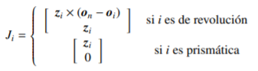

donde × hace referencia al producto vectorial en R 3.

Se dice que un manipulador tiene n grados de libertad (GDL) si su configuración puede ser especificada, como mínimo, por n variables independientes. Por lo tanto, la dimensión de C es igual al número de GdL. Para un manipulador serie, el n ´ umero ´ de articulaciones simples determina el número de GdL. Para la ´ tarea de posicionar y orientar el elemento terminal en el espacio cartesiano se requiere un mínimo de 6 GdL, por lo que los robots con más de 6 GdL se denominan redundantes para esta tarea mientras que el resto se denominan no-redundantes. El estudio de los diversos problemas cinemáticos tiene gran importancia debido a su trascendencia en la manipulación y ´ control de los robots. Especialmente importantes son los problemas relacionados con las singularidades y la cinemática inversa. Las singularidades son aquellas configuraciones que limitan el movimiento del robot manipulador debido a que:

*a) Corresponden a configuraciones desde/hacia las que el elemento terminal no puede trasladarse o rotar en alguna o algunas direcciones del espacio.*

*b) Representan configuraciones en las que se requieren velocidades articulares no acotadas para obtener velocidades finitas del elemento terminal.*

Por otro lado, la resolución de la cinemática inversa de los robots manipuladores serie consiste en obtener las configuraciones asociadas a una pose concreta del elemento terminal. Las soluciones de la cinemática inversa se clasifican en dos grupos:

* *Soluciones analíticas o en forma cerrada: Se obtienen todas las soluciones, que se describen mediante funciones analíticas (Siciliano et al., 2008; Spong et al., 2006).*
* *Soluciones numéricas: Se obtiene una única buena aproximación de una de las configuraciones solución en mediante un algoritmo iterativo. Para manipuladores redundantes, existen algoritmos que, usando el espacio nulo del jacobiano, resuelven tareas secundarias como evitar singularidades, evitar limites articulares, etc. (Freire et al., 2015; Jung et al., 2011; Shimizu et al., 2008).*

***Singularidades***

Una singularidad es aquella configuración en la que el manipulador pierde algunos de sus grados de libertad (Murray et al., 1994; Spong et al., 2006; Craig, 1989; Siciliano et al., 2008). Esto se traduce en que el elemento terminal pierde la capacidad de movimiento en ciertas direcciones y en que se requieren velocidades articulares infinitas para generar velocidades lineales y angulares finitas del elemento terminal. (Hollerbach, 1985; Gottlieb, 1986) demuestran de forma independiente que cualquier manipulador serie de n > 2 GdL posee singularidades.

Para robots manipuladores redundantes, las singularidades pueden obtenerse mediante dos enfoques diferentes:

* C1 Resolviendo la ecuación no lineal de t (JG(q)J T G (q)) = 0. Esta forma es más compleja de abordar sin usar métodos numéricos, pero es la más general.
* C2 Para aquellos manipuladores redundantes con muñeca esférica, las singularidades pueden desacoplarse en: singularidades de posición, orientación y acopladas (otoño, ´ 2004). Para ello se consideran las sus matrices del jacobiano (2). Para el caso no redundante se tiene que:



en este caso J11 no es una matriz cuadrada. Por ello, el procedimiento es:

1. Singularidades de posición: Son solución de la ecuación de t (J11(q)J T 11(q)) = 0.
2. Singularidades de orientación: Son solución de la ecuación de t (J22(q)) = 0.
3. Singularidades acopladas: Se obtienen como solución del siguiente conjunto de ecuaciones:

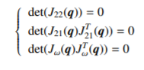

No obstante, a fin de simplificar los cálculos en las ecuaciones del tipo de t (Ji j(q)J T i j(q)) = 0 se usa la fórmula de Gauss- Binnet. Si A ∈ Mm×n(R), entonces:



donde N = mın (n, m) y Mi es el determinante del menor i-esimo de A. Por tanto,



Para facilitar más los cálculos y puesto que luego será útil para la obtención de las direcciones singulares, es conveniente ´ expresar las sus matrices de JG(q) en un sistema de referencia distinto del sistema de referencia del mundo. Para ello basta realizar la siguiente operación:



Donde:

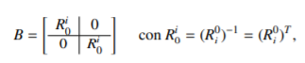

donde R 0 i es una matriz de rotacion que describe la orientación relativa del sistema de referencia {i} con respecto a {0}. Tomando el sistema de referencia.

las sus matrices de (2) son:

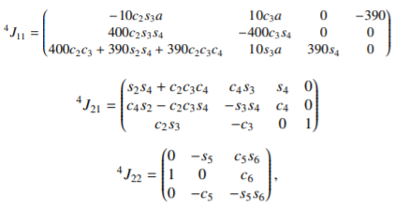

con a = 40c4 + 39. Por tanto, las singularidades de posición se obtienen resolviendo el sistema de ecuaciones que surge a partir de los menores de J11:

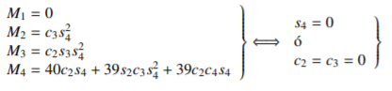

Luego existen dos singularidades de posición:



Análogamente las singularidades de orientación se obtienen a partir de:



Por tanto, la única singularidad de orientación es q6 = 0. Finalmente, las singularidades acopladas se obtienen como sigue:

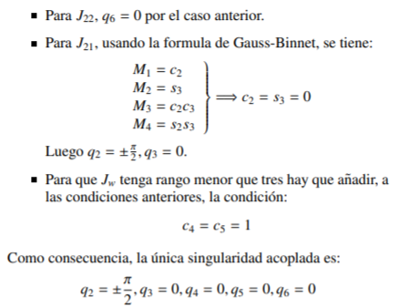

Everardo Estrella Rojo.

